PROTOKOL POSTUPANJA ZA VRIJEME COVID-19 EPIDEMIJE U OŠ A.K.MIOŠIĆA DONJA VOĆA I PŠ A.G.MATOŠA GORNJA VOĆA
Ovaj PROTOKOL donesen je na sjednici UČITELJSKOG VIJEĆA 28.8.2020. sukladno Uputama za sprječavanje i suzbijanje epidemijeCOVID-19 vezano za rad predškolskih ustanova,osnovnih i srednjih škola u šk.god.2020./21.
S njim će biti upoznat Školski odbor i Vijeće roditelja te su moguće izmjene i dopune u slučaju novih preporuka i izmjena epidemiološke situacije u Republici Hrvatskoj.

Ograničava se ulazak roditelja i drugih posjetitelja u školsku zgradu, osim u iznimnim slučajevima:
- Bit će dozvoljen ulazak roditelja u zgradu (uz poštivanje epidemioloških mjera) prvi dan nastave roditeljima učenika 1. razreda ( samo jednom roditelju).
- U iznimnim situacijama kada Škola procijeni da je to nužno.
- Prije polaska u školu, roditelji učenicima od 1. -4. razreda OBVEZNO mjere temeperaturu i upisuju je u bilježnicu dok si učenici od 5.-8. razreda temperaturu mjere sami.Učitelj koji prvi ulazi u razred,provjerava vrijednosti temperature te učenika s temperaturom iznad 37,3 stavlja u izolaciju i poziva roditelje da ga odvezu liječniku.

ULAZAK UČENIKA U ŠKOLU
a) razredna nastava, 1. - 4. razred
- Obzirom da je većina učenika putnika, razredni učitelj organizira prihvat učenika pred glavnim ulazom u školu uz održavanje razmaka.
- Ulazak u unutarnji prostor je po razrednim grupama (razredima), uz obvezan razmak .
- Učenici od 1. -4. razreda nose maske samo do učionice.
- Svi učenici prolaze kroz dezinfekcijsku barijeru,dezinficiraju ruke na ulazu, odlaze ispred svojih učionica,slijedi obuvanje u školske papuče te pranje ruku u sanitarnom čvoru/ ako nije obavljena dezinfekcija ruku/.U slučaju lošeg vremena,papuče se obuvaju odmah kod ulaza.
- Nakon dolaska u učionicu učenici više ne nose masku, stavljaju je u čistu vrećicu i samo u kontaktima s drugom djecom i odraslim osobama na hodnicima ili sanitarnim čvorovima te na odlasku u autobus.
- Učenici koji žele mogu nositi masku i u razredima.
- Učenici koji ne putuju trebaju doći u školu neposredno pred početak nastave.
b) predmetna nastava, 5 . -8. razred
- Prihvat učenika od strane dežurnih učitelja, održavanje razmaka, ulazak po razredima.
- Higijena ruku,obuvanje obuće za boravak u školi.
- Odlazak uz razmak u učionice.
- Učenici nose nose masku u hodnicima i u autobusu.
- U razredu ne nose masku tijekom sata, ali u svim drugim školskim prostorima nose masku.
- Svaki razred boravi u prostoru jedne učionice (učitelji dolaze u učionicu).Učenik uvijek sjedi na istom mjestu u školi i u autobusu.
- Nema klasičnih odmora ni školskog zvona.
- U slučaju potrebe izdvajanja učenika zbog pojave simptoma bolesti, koristit će se posebno pripremljen prostor do dolaska roditelja.
- Prehrana učenika organizira se u prostoru blagovaonice u skupinama s razmakom od 15- 20 min po skupini radi omogućavanja dezinfekcije prostora iza svake skupine.
- Sanitarni čvorovi koriste se po spolovima uz obvezan poček dok prethodni korsnik ne izađe.U prostoru ne smije biti više korisnika nego što ima sanitarnih čvorova.
- Učenicima se omogućuje na upit korištenje sanitarija i tijekom nastavnog sata radi izbjegavanja nepotrebnih gužvi.
- U informatičkoj učionici vrši se dezinfekcija nakon ulaska svake nove grupe učenika kao i u slučaju održavanja kabinetske nastave u prirodoslovnom kabinetu.
- Raspored pomoćno-tehničkog osoblja zbog pojačane dezinfekcije utvrđuje ravnateljica.
- Nema posebno utvrđenih dežurstava nego dežuraju jednakomjerno svi učitelji i ostali zaposlenici u smjeni .
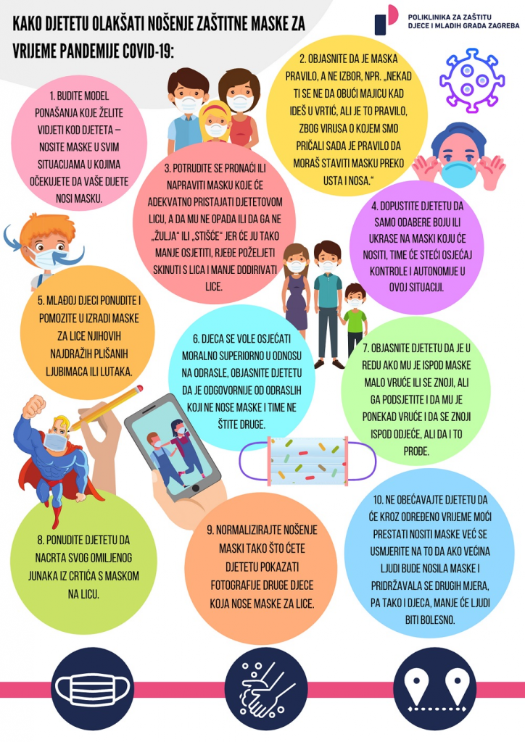
DOLAZAK RODITELJA U ŠKOLU
-Roditelji koji imaju simptome zaraznih bolesti ili su u samoizolaciji ne dolaze u pratnji djeteta.
-Roditelji ne ulaze u prostor škole (iznimka je prvi dan za roditelje učenika 1. razreda- preporuka- samo jedan roditelj).
-Individualni razgovori i kontakti s razrednicima i ostalim zaposlenicima mogući su telefonom ili drugim dogovorenim načinima komuniciranja te izvan školskog prostora.
-Iznimno, ulazak u školu odvija se uz evidenciju ulaska/izlaska i poštivanje mjera.U knjizi ulazaka upisuju se podaci posjetitelja s brojem mobitela.
POSEBNE NAPOMENE
-Masku ne nose osobe s teškoćama disanja uslijed kroničnih bolesti (ove situacije ne treba zamijeniti s respiratornom infekcijom uz povišenu temperaturu ili druge znakove koji mogu biti karakteristični za bolest COVID-19 kada je nošenje maske obavezno) –molimo da nas o tome obavijestite kao i o eventualnoj alergiji na dezinficijense.
-Molimo Vas da se obratite nadležnom liječniku ako Vaše dijete spada u ranjivu (vulnerabilnu) skupinu učenika koji NE MOGU polaziti nastavu u ustanovi. S potvrdom se javite u školu.
-Ako dijelite kućanstvo s izrazito vulnerabilnom osobom, vašu situaciju treba razmotriti liječnik i očitovati se potvrdom o eventualnom nedolasku djeteta u školu.
-O posebnim mjerama zaštite poput stalnog nošenja maske i sl. (pedijatar, liječnik prim. zdravstvene zaštite) ili kod izostanaka duljih od mjesec dana, potvrdu izdaje liječnik školske medicine.
-Temperaturu su obvezni mjeriti svi zaposlenici škole i upisivati je u dnevnu listu prilikom dolaska i odlaska s posla.

